

Sistema de gestión de ventas de la empresa Variedades Evelin RR

Yessenia Chaguala Ruiz

Juan Camilo Salazar Cruz

Corporación Universitaria Minuto de Dios

Rectoría Sur Occidente

Sede / Centro Tutorial Cali (Valle del Cauca)

Programa Tecnología en Logística

Noviembre de 2021

Sistema de gestión de ventas de la empresa Variedades Evelin RR

Yessenia Chaguala Ruiz

ID: 686395

Juan Camilo Salazar Ruiz

ID: 695662

Trabajo de Grado presentado como requisito para optar al título de Tecnólogo en Informática

Asesor

Msc. Gonzalo Andrés Vanegas Devia

Corporación Universitaria Minuto de Dios

Rectoría Sur Occidente

Sede / Centro Tutorial Cali (Valle del Cauca)

Programa Tecnología en Informática

Noviembre de 2021

**Dedicatoria**

Dedicamos este proyecto a todas las personas que hicieron parte del apoyo y recolección de información para el éxito del mismo y que con su constante ánimo sacaron lo mejor de nosotros para realizar todas las actividades requeridas en el marco de desarrollo de este trabajo de grado, lo mencionando anteriormente nos permitió culminar; por lo tanto, son ellos la razón de haber logrado nuestra meta.

**Agradecimientos**

Gracias a las personas, amigos, docentes e ingenieros que contribuyeron de forma directa o indirecta a la realización de este proyecto. Sus consejos y espacios de tutoría permitieron que nuestra idea se convirtiera en una realidad siendo así una aplicación web rentable y personalizada para el cliente.

**Contenido**

Lista de tablas 6

Lista de figuras 8

Resumen 9

Abstract 10

Introducción 11

CAPÍTULO I 13

1 Problema de investigación 13

1.1 Tema de investigación 13

1.2 Antecedentes del problema 13

1.3 Planteamiento del problema 14

1.4 Pregunta problema 14

1.5 Sistematización del problema 15

CAPÍTULO II 16

2 Justificación 16

CAPITULO III 17

3 Objetivos 17

3.1 Objetivo general 17

3.2 Objetivos específicos 17

CAPÍTULO IV 18

4 Estado del arte 18

4.1 Internacional 18

4.2 Nacional 19

4.3 Local 20

CAPÍTULO V 24

5 Marco teórico 24

5.1.1 ¿Qué son las aplicaciones web? 24

5.1.2 ¿Qué es una web e-Commerce? 24

5.1.3 ¿Qué es una Tienda virtual? 25

5.1.4 ¿Qué es una base de datos? 25

5.2 Arquitectura y lenguajes de programación 25

5.2.1 Lenguajes de programación 26

5.3 Herramientas Utilizadas 27

CAPÍTULO VI 28

6 Metodología 28

CAPITULO VII 29

7 Implementación 29

7.1 Etapa 1: Análisis de requerimiento 29

7.1.1 Requerimientos del cliente 29

7.1.2 Casos de Uso 30

7.1.3 Base de datos 32

7.2 Etapa 2: Diseño y Construcción 32

7.2.1 Diseño de Interfaces 32

CAPITULO VIII 35

8 Resultados 35

CAPÍTULO IX 36

9 Presupuesto 36

CAPÍTULO X 37

10 Recomendaciones 37

CAPÍTULO XI 38

11 Conclusiones 38

12 Referencias 39

# Lista de tablas

Pág.

Tabla 1 Formato de Requerimiento de Software I 28

Tabla 2 Formato de requerimiento de software II 29

Tabla 3 Caso de uso extendido Administrador 30

Tabla 4 Caso de uso extendido Usuario 30

Tabla 5 Presupuesto mensual 35

# Lista de figuras

Pág.

Figura 1 Diagrama de arquitectura 25

Figura 2 Caso de uso Administrador 30

Figura 3 Caso de uso Usuario 30

Figura 4 Base de datos 31

Figura 5 Interfaz de Inicio 32

Figura 6 Interfaz de descripción de producto 33

Figura 8. Presupuesto mensual 35

# 

# Resumen

Mediante la metodología Scrum diseñaremos una plataforma web de ventas en línea que permitirá optimizar los procesos de ventas y a su vez tener un control de inventario por medio de base de datos, con el fin de generar un orden y stock de los mismos.

Para llevar a cabo este desarrollo web, emplearemos diferentes lenguajes y herramientas de programación como son JavaScript, PHP, HTML, CSS y MySQL; buscando que el aplicativo sea atractivo visualmente para el usuario, además que el contenido esté bien distribuido siendo amigable con el usuario.

Nos encontramos con una amplia información sobre las plataformas web y ventas en las mismas, extendiendo el rango de ventas y los canales de comunicación para ofertar productos o servicios por medio de internet, abarcando más clientes potenciales; la empresa Variedades Evelin obtiene una plataforma a medida respetando su lógica de venta actual.

**Palabras clave***: e-commerce, mejora de procesos, marketing digital*.

# Abstract

Using the Scrum methodology, we will design an online sales web platform that will allow us to optimize sales processes and in turn have inventory control through a database, in order to generate an order and stock of them.

To carry out a web development of this, we will use different languages ​​and programming tools such as JavaScript, PHP, HTML, CSS and MySQL, looking for the application to be visually attractive to the user; besides, it is procured that the content is well distributed along with keeping it being user-friendly.

We find extensive information on web platforms and sales on them, expanding the range of sales and communication channels to offer products or services through the Internet, encompassing more potential customers; the company Variedades Evelin obtains a tailored platform respecting its current sales logic.

**Keywords**: *e-commerce, mejora de procesos, marketing digital*.

# Introducción

Como bien sabemos el uso de las herramientas tecnológicas cada día son más comunes y los beneficios que brindan son mucho más diversos que las tiendas físicas, pues empleando estos medios digitales se puede generar una experiencia personalizada con cada cliente, servicio las 24 horas y experiencias más dinámicas, lo cual genera que las pequeñas y medianas empresas se vean en la tentación de unirse a este tipo de cambios que generan ingresos, reconocimiento y competitividad en el mercado.

Por lo anterior mencionado y desde la línea de investigación de Innovaciones sociales y productivas, se busca desarrollar una aplicación web de tipo tienda virtual que solucione la necesidad que surge en la empresa Variedades Evelin RR, cumpliendo así con el propósito de expansión a distintas regiones del país para incrementar sus ventas y obtener mayores ingresos; actualmente está cuenta con un punto físico en la ciudad de Jamundí – Valle del Cauca y a través de redes sociales se han hecho conocer por más público y obtener así una mayor clientela, cabe resaltar que lleva en el mercado alrededor de nueve años y a raíz de los medios digitales analizan que su nicho de mercado está en cualquier sector y zona del país (ya que se manejan envios nacionales), por ende, deciden dar el paso a la virtualización de sus productos desde una página web propia con el fin de evitar intermediarios y pago de porcentajes a los mismos.

Debido a esto, se presenta la oportunidad de abrir una tienda virtual propia que comercialice los productos ofertados por Variedades Evelin RR, y que no solo se limite a vender, sino que cree experiencias enfocadas a las personas, en sus percepciones sobre servicio y precio-calidad.

Para lograr esto, es necesario profundizar en los beneficios que nos otorgan las herramientas digitales el día de hoy, las cuales permiten crear, optimizar y potenciar a emprendedores de pequeñas y medianas empresas que tienen esa sed del mercado digital y están dispuestos a generar un cambio para mejorar la forma de vender y complacer a los clientes sin importar la distancia, pero manteniendo siempre un buen servicio; actualmente la empresa se ve como una empresa posicionada en el sector de Jamundí y en redes sociales, lo cual para ellos es fundamental y ante la competencia tienen como plus que el punto físico maneja convenios con Bancolombia y Tigo Telecomunicaciones, los cual atrae a más usuarios frente a la competencia del sector y de las redes.

# CAPÍTULO I

# Problema de investigación

## Tema de investigación

Propuesta de mejoramiento en los canales de comunicación de la empresa Variedades Evelin RR para el aumento de ingresos y la ampliación del nicho de mercado.

## Antecedentes del problema

Aquí los antecedentes o la situación del problema (Plantear la situación actual de la empresa – al menos 6 líneas).  
Debido a la coyuntura actual presentada desde inicios del 2020 por la pandemia teniendo en cuenta que la economía se vio afecta, esta empresa lo que hizo fue plantear x… ya se me olvido para mantenerse a

Debido a la coyuntura actual presentada desde inicios del 2020 por la situación pandémica surgen nuevos problemas económicos, especialmente para las pequeñas empresas, se vieron afectados tanto los consumidores como los vendedores o prestadores de servicios, aumentando los índices de desempleo y empresas entrando en banca rota, se quiere crear una aplicación que genere mayores visitas e ingresos para una empresa local (Variedades Evelin RR), permitiéndole mejorar sus ingresos, manejar un catálogo de productos de forma ordenada, llevar un control de sus pedidos y personalizar el aspecto de su sistema e-commerce

## Planteamiento del problema

Según el decreto 457 del 23 de marzo del 2020 (Presidencia de la república, 2020), dictado por la presidencia de la república sentencia lo siguiente:

“ Que el vertiginoso escalamiento del nuevo brote de coronavirus CODIV-19 hasta configurar una pandemia representa actualmente una amenaza global a la salud pública con afectaciones en el sistema económico, de magnitudes impredecibles e incalculables, de la cual Colombia no podrá estar exenta ... El 42,4% de los trabajadores en Colombia trabajan por cuenta propia y 56,4% no son asalariados. Los ingresos de este tipo de trabajadores y sus dependientes dependen de su trabajo diario y esta actividad se ha visto repentina y sorprendentemente restringida por las medidas necesarias para controlar el escalamiento de la pandemia. Adicionalmente, estos hogares son vulnerables al no contar con mecanismos para reemplazar ingresos que dejarán de percibir por causas de las medidas sanitarias.”

Dada la actual situación muchas pymes en Colombia han tomado la decisión de migrar a los espacios virtuales, con el objetivo de mantener sus negocios a flote y contribuir al distanciamiento social bajo la prevención del brote de coronavirus.

## Pregunta problema

¿Cómo alcanzar un mayor nicho de mercado para la empresa Variedades Evelin RR que permitan aumentar las ventas por los medios digitales?

## Sistematización del problema

Para alcanzar el objetivo principal de la investigación se ofrece al cliente un sistema diseñado a la medida de sus necesidades, siguiendo los requerimientos que se plantearon, dando a conocer sus convenios, mostrando un diseño apropiado para exponer su catálogo de productos, y a posteriori ofreciendo los métodos de pago más rentables para ellos.

La apariencia es esencial para los usuarios finales que buscan una plataforma agradable a la vista, que muestre de forma ordenada los productos y los precios de los mismos, por eso se evalúan los colores que más generan sinergia con el sector o temática de la empresa, es entonces cuando se analizan, diseñan y ejecutan las interfaces gráficas de forma apropiada para el cliente.

Usando un método tradicional de pago los usuarios finales sienten mayor confidencialidad con la empresa, forjando un fidelización de los mismo, también genera mayor interacción entre el cliente final y el vendedor, desencadenando en atracción de nuevos usuarios por medio del voz a voz gracias al buen servicio.

# CAPÍTULO II

# Justificación

Los colombianos tenemos una alta tendencia a emprender para tener mayores ingresos, y en la etapa actual de web, las tiendas virtuales y sistemas e-commerce han resultado teniendo una alta demanda y aumentando su concurrencia de usuarios, como consecuencia de la situación actual del país y la presente inclinación por las compras en línea, las tiendas virtuales se convierten en una gran alternativa tanto por salubridad como por comodidad, según un informe de la CCCE (cámara colombiana de comercio electrónico) las ventas realizadas y pagadas por internet entre Julio del 2019 y el mismo mes del 2020 aumentaron un 160% (Cámara Colombiana de Comercio Electrónico, 2020)

Se plantea un sistema e-Commerce para variedades Evelin que ya cuenta con experiencia en el mercado virtual, tanto en redes sociales (Instagram, WhatsApp, Facebook), como en plataformas de venta en línea (MercadoLibre, OLX), pero ofreciendo toda la versatilidad de un software a medida, resolviendo las necesidades de la empresa, interfaces creadas especialmente para resaltar sus productos y/o servicios y resultando más fácil de usar tanto para los administradores como para los clientes.

En adición las ganancias de las empresas que cuentan con su propia tienda virtual se ven aumentadas, ya que no tiene intermediarios substrayendo parte del dinero que ingresa, permitiendo así que la relación costo / beneficio se incremente exponencialmente con el paso del tiempo.

# CAPITULO III

# Objetivos

## Objetivo general

Desarrollar un aplicativo web que permita impulsar los canales de comunicación de la empresa Variedades Evelin RR para el aumento de ingresos y la ampliación del nicho de mercado.

## Objetivos específicos

* Diseñar la interfaz web para la publicación del catálogo de productos online que tiene disponible la empresa con sus respectivas características y precios por medio de Mockup Builder.
* Especificar la estructura lógica y relacional de la base de datos del sistema de información para la optimización de las ventas y el manejo de inventario por medio de DBDesigner y Draw.io.
* Implementar el aplicativo web que cumpla con los requisitos planteados por el cliente, con herramientas de programación robustas y depuración que prevenga la aparición de errores.

# CAPÍTULO IV

# Estado del arte

Los sistemas de información toman relevancia a nivel global desde hace años, pero en la última década han incrementado su aparición a niveles titánicos generando así la posterior invención del comercio virtual, en la actualidad encontramos los siguientes casos relacionados.

## Internacional

E-Commerce: El e-Commerce o comercio electrónico se conoce como el desarrollo de procesos de compra y venta soportados por medios electrónicos y especialmente por la Internet. (Kotler, 2003)

De acuerdo con (Perdigón, Viltres, & Madrigal, 2018) dicen que el comercio electrónico se está convirtiendo en un modelo de negociación que adquiere cada vez más beneficios económicos para quienes lo utilizan. Se busca analizar las principales estrategias de desarrollo de comercio electrónico y marketing digital para pequeñas y medianas empresas. La metodología investigación que se utilizó fue en la revisión sistemática de la literatura y se empleó como base de datos científica Google Scholar. Esto permitió determinar el posicionamiento del negocio en los buscadores web, la seguridad en las transacciones financieras, entre otros elementos.

## Nacional

Los colombianos tenemos una alta tendencia a emprender para tener mayores ingresos, y estando dentro de la era del internet las tiendas virtuales han tomado una alta prioridad en el mercado nacional.

Según un informe de la CCCE (cámara colombiana de comercio electrónico) las ventas realizadas y pagadas por internet entre Julio del 2019 y el mismo mes del 2020 aumentaron un 160% (Cámara Colombiana de Comercio Electrónico, 2020).

Lo que nos da a entender que las tiendas virtuales incrementaron sus ganancias en cifras similares, pues estas ventas fueron realizadas netamente por internet.

Según (Soler, 2016) Colombia hoy en día se convirtió en una gran oportunidad para el comercio electrónico, ya que, la política del gobierno colombiano incluye masificación y apropiación de tecnologías digitales, buscando el crecimiento económico y los cambios en los hábitos de compra del consumidor colombiano donde Internet juega un rol cada vez más importante .El estudio demuestra que Colombia tiene una serie de particularidades que lo hacen, hoy por hoy, uno de los mercados más atractivos para desarrollar negocios electrónicos y sobre el cual han puesto su mira grandes jugadores locales e internacionales.Este artículo busca presentar una perspectiva sobre el futuro del comercio electrónico entre empresas y consumidores (Business to Consumer o B2C por sus siglas en inglés) en Colombia.

Por su parte, el artículo 2 literal B de la ley 527 de 1999, define al comercio electrónico como: ARTÍCULO 2o, literal b. COMERCIO ELECTRÓNICO. Abarca las cuestiones suscitadas por toda relación de índole comercial, sea o no contractual, estructurada a partir de la utilización de uno o más mensajes de datos o de cualquier otro medio similar. Las relaciones de índole comercial comprenden, sin limitarse a ellas, las siguientes operaciones: toda operación comercial de suministro o intercambio de bienes o servicios; todo acuerdo de distribución; toda operación de representación o mandato comercial; todo tipo de operaciones financieras, bursátiles y de seguros; de construcción de obras; de consultoría; de ingeniería; de concesión de licencias; todo acuerdo de concesión o explotación del servicio público; de empresa conjunta y otras formas de cooperación industrial o comercial; de transporte de mercancías de pasajeros por vía aérea, marítima y férrea, o por carretera. (Congreso de la República de Colombia, 1999).

## Local

En los temas comerciales como buenos emprendedores que los colombianos tendemos a ser, se tiene un sinfín de oportunidades que permiten mostrar, divulgar, vender y comprar por medios digitales; además actualmente el e-commerce está siendo empleado para el crecimiento de muchas empresas de distintos sectores comerciales.

Afirmando así la comunidad de Pymes, que, en el pasado, cualquier negocio físico se veía limitado a la zona en la que se encontraba y se veía limitado a un radio de acción concreto. Para llegar a un público diferente que no le conociera, la obligación pasaba por realizar campañas en medios de prensa impresa, radio o televisión para poder hacerse eco, teniendo unos costes en la mayoría de las ocasiones inasumibles por su elevadísimo precio. La estandarización de las nuevas tecnologías en nuestra vida diaria con los smartphones hace que cada día sean más notables las tendencias utilizadas por el público a la hora de buscar cualquier tipo de información o comprar cualquier producto o contratar un servicio. Este hecho unido a que la mayoría de las empresas dedicadas a la venta online tienen y ofrecen muy buenas garantías, está haciendo que la gente se abra a comprar sin temores a través de la red, pero siempre buscarán hacerlo en un sitio que transmita la confianza y profesionalidad suficientes para sentirse cómodos. (Home, 2020)

Por lo anterior mencionado, podemos evidenciar que la internet y sus recursos que ofrece para expandirnos en el sector comercial ayuda en gran manera al crecimiento de las empresas y los beneficios que trae con ello son positivos, ya que llegará a más público y por ende, las ventas y visitas no están limitadas a la sector de ubicación de la empresa, sino que pueden llegar a más lugares sin importar distancias.

No se necesita ser una compañía de gran tamaño para arriesgarse a traspasar las fronteras. De hecho, hace una década, en plena crisis, muchas pequeñas y medianas empresas (pymes) colombianas montaron sucursales en Estados Unidos y la firma Consensus, que se dedica a proveer a este tipo de firmas en el uso de tecnologías, también inició su expansión internacional ahí. Por ejemplo, en 2015 Benjamín Archila, gerente de Consensus, que asesora a pequeñas y medianas empresas del área andina en este campo, en países como México, Chile o Brasil, en referencia al uso de tecnologías por parte de las Pymes, destacó que en Colombia “No se dispone de un estudio a conciencia, pero hay alrededor de 35.000 pymes (con más de diez empleados y ventas superiores a 2.000 millones de pesos) y se dice que no más de 1.000 son realmente visionarias o tienen la tecnología adecuada. Aquí hay un gran potencial para nosotros.” (Portafolio, 2015)

Un reporte de la plataforma StoreON reveló que Bogotá es la ciudad con mayor número de inscripciones de pequeñas y medianas empresas (Pymes), en esa herramienta digital que está incursionando en el mundo del eCommerce, alcanzando el 51%, seguido de Medellín con el 13% y Cali con el 3%.

De acuerdo con Felipe González, CEO de la solución digital, «para final de año esperamos contar con 2.000 emprendimientos. Vemos que cada vez son más las MiPymes colombianas que quieren reactivar sus actividades comerciales mediante el e-Commerce y es importante que estén guiadas en su proceso de digitalización con plataformas seguras que aporten visibilidad”.

Asimismo, explicó que en Colombia ya son más de 1.000 las Pymes que se han unido al ‘hub’ de servicios de eCommerce a través de esta tecnología «creada especialmente para que microempresas y emprendedores formalizados, puedan vender sus productos en las principales vitrinas comerciales online del país y también logren avanzar en el uso de herramientas tecnológicas». (Hernandes, 2020)

Lo que nos da a entender y evidencia que el uso de plataformas e-commerce son el futuro y la visión de muchas empresas ya sean pequeñas o medianas y que las ventas en estas compañías que se atrevieron a dar ese paso fue de un 182% más alto en comparación a meses anteriores, pese a la emergencia que ocasionó el COVID-19.

Como ejemplo de algunas empresas a nivel local podemos destacar las siguientes: Universo Natural SAS y Silver Summer.

Universo Natural SAS, es una empresa vallecaucana ubicada en la ciudad de Jamundí, con más de 21 años de experiencia en la fabricación y distribución de productos alimenticios a diferentes clientes del sector comercial como lo son: La 14, Grupo Éxito, MercaMio, Supermercados Caribe, Comfandi, Supermercados Cañaveral, entre otros. (Universo Natural, 2021)

Esta empresa decidió ampliar su portafolio para generar más ganancias y realizar mayor distribución de productos a nivel nacional, tanto a empresas al por mayor, como a personas naturales y ventas al detal, para ello crearon una tienda virtual con el catálogo detallado de los diferentes productos ofertados, características y valores y disposición de estos, lo cual elevó la venta de los mismos y permitió que se asociaron con más empresas para que sean distribuidores.

Silver Summer, desde el 2008 son una empresa dedicada a la fabricación y comercialización de prendas de vestir para hombre a la vanguardia de la moda, la cual se encuentra ubicada en la ciudad de Santiago de Cali y actualmente maneja una tienda virtual para distribución de sus productos a más ciudades, adicionalmente ya cuenta con tres sucursales físicas en la ciudad e Bogotá, Medellín y Barranquilla. (Silver Summer, 2021). Por lo anterior observamos que el mundo de la virtualidad no es algo que se hace en un corto tiempo, requiere perseverancia y dedicación para darse a conocer y posicionarse a tal punto de lograr crear puntos físicos en otras ciudades y aun así seguir manejando la tienda virtual como uno de los mayores ingresos y accesos rápidos a las necesidades de los clientes.

La migración del comercio tradicional a plataformas virtuales e internet ha sido un proceso acelerado en los últimos años en todo el mundo, cambiando desde la logística hasta los medios de pago utilizados. Las nuevas estrategias de marketing digital promueven tiendas virtuales abiertas 24 horas los 365 días del año, permitiendo el acceso a compradores internacionales. Los desafíos asociados a las medidas adoptadas por los gobiernos del mundo ante la propagación del COVID-19 ha acelerado este proceso en los últimos meses y representan una oportunidad de supervivencia empresarial y, seguramente, de crecimiento de este canal de ventas, así como de internacionalización para las empresas colombianas (Cámara de Comercio de Cali, 2020). Por lo anterior y de acuerdo con el informe detallado que realiza la Cámara de Comercio de Cali en cuanto al e-commerce ante el COVID-19, observamos los índices y porcentajes que deja las compras digitales en las distintas categorías analizadas y en su mayoría los porcentajes son superiores en comparación a años anteriores y que no fueron atípicos.

# CAPÍTULO V

# Marco teórico

Durante el desarrollo del aplicativo web se usaron diversas herramientas y conceptos propios del área para lo cual es necesario brindar una definición.

### ¿Qué son las aplicaciones web?

Son un tipo de software que se codifica en un lenguaje soportado por los navegadores web y cuya ejecución es llevada a cabo por el navegador en Internet (de ahí que reciban el nombre de App web).

Según los contribuidores de TechTarget:

“Una aplicación web es un programa de aplicación que se almacena en un servidor remoto y se entrega a través de la interfaz de navegador” (Tech Target, 2019).

### ¿Qué es una web e-Commerce?

Es la compra y venta de productos y/o servicios por medio de internet, como por ejemplo plataformas, redes sociales y demás páginas activas para ofrecer este tipo de comercio digital.

### ¿Qué es una Tienda virtual?

Una tienda virtual es un sitio o aplicación web diseñado especialmente para vender productos o servicios, por medio del comercio electrónico.

Una de sus principales características es que se mantiene en funcionamiento las 24 horas del día, permitiendo así generar constantemente interacciones sin requerir del factor humano.

### ¿Qué es una base de datos?

Son datos organizados, recolectados y correlacionados entre sí, para ser utilizados de forma inmediata o posterior por las empresas y sus sistemas de información.

## Arquitectura y lenguajes de programación

Como se observa en la figura (figura 1), la arquitectura web de tres niveles se conforma por:

* Componentes de cliente que se ejecutan en estaciones de trabajo locales (nivel uno)
* Procesos que se ejecutan en servidores remotos (nivel dos)
* Una colección discreta de bases de datos, gestores de recursos y aplicaciones de sistema troncal (nivel tres)

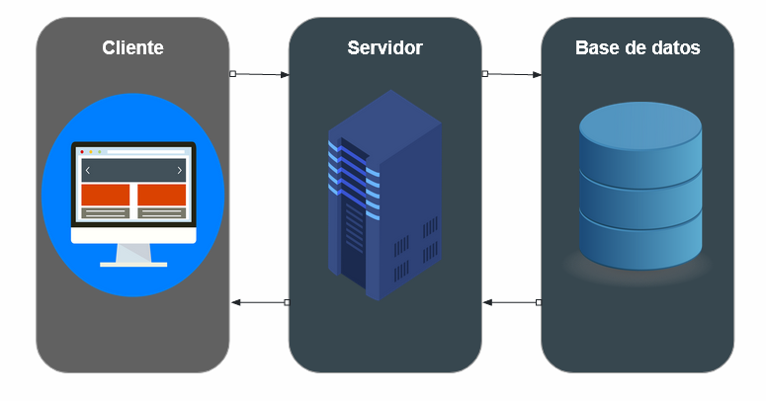

Figura 1 Diagrama de arquitectura

### Lenguajes de programación

HTML: siglas en inglés de HyperText Markup Language, se refiere al lenguaje de marcas para la elaboración de páginas web.

CSS: Es un lenguaje de reglas de estilo que usamos para aplicar estilo a nuestro contenido por ejemplo, establecer colores de fondo y tipos de letra, y distribuir nuestro contenido en múltiples columnas.

PHP: es un lenguaje de código abierto muy popular especialmente adecuado para el desarrollo web y que puede ser incrustado en HTML.

JavaScript: Es un lenguaje de programación o de secuencias de comandos que te permite implementar funciones complejas en páginas web.

## Herramientas Utilizadas

* Photoshop: es un editor de fotografías desarrollado por Adobe Systems Incorporated.
* Mockup Builder: es el diseño o plantilla digital de una aplicación web.
* Font Awesome: es un conjunto de herramientas de fuentes e iconos basado en CSS y Less.
* jQuery: Potente herramienta basada en JavaScript que permite implementar plugins en aplicativos web.
* DBDesigner: es una aplicación que se emplea para el diseño de base de datos.
* Microsoft Visual Studio Code, Sublime Text: Editores de código fuente.

# CAPÍTULO VI

# Metodología

Investigación aplicada tecnológica pues se va a generar un conocimiento que permita al equipo de desarrollo impulsar los canales de comercialización de la empresa en cuestión, empleando además la metodología Scrum en el proceso.

Para el desarrollo de la plataforma e-Commerce implementamos los conceptos de metodologías ágiles en base a Scrum donde se aplicarán los conceptos de producción de software funcional y desarrollo incremental manejando una planeación estratégica y bajo un modelo organizado que permita seguir con la línea de ejecución enmarcada en los objetivos del proyecto, con un enfoque cuantitativo (estadísticas de ventas, inventarios, registros). Llevando a cabo los procesos de manera detallada de los requerimientos expuestos por el cliente y de los cuales se realizan maquetados con el fin de mostrar el avance de diseño que tendrá la aplicación web, las cuales se realizaron bajo la herramienta mockup builder que permite obtener una interfaz de usuario de manera dinámica y precisa, ampliando la visión gráfica del aplicativo a desarrollar y sus entornos.

# CAPITULO VII

# Implementación

A continuación se va a mostrar el paso a paso de las decisiones tomadas para el desarrollo del software, pasando por cada uno de los pasos, Análisis, Planeación, Ejecución e Implementación y el los subprocesos que se llevaron a cabo dentro de cada uno de estos.

## Etapa 1: Análisis de requerimiento

### Requerimientos del cliente

Teniendo en cuenta las necesidades de la empresa variedades Evelin RR, se logra llegar a un acuerdo con la representante legal Ruby Ruiz y se realiza de forma conjunta el formato relacionado a continuación (Figura 2), con los puntos a tener en cuenta para el desarrollo de dicho aplicativo web

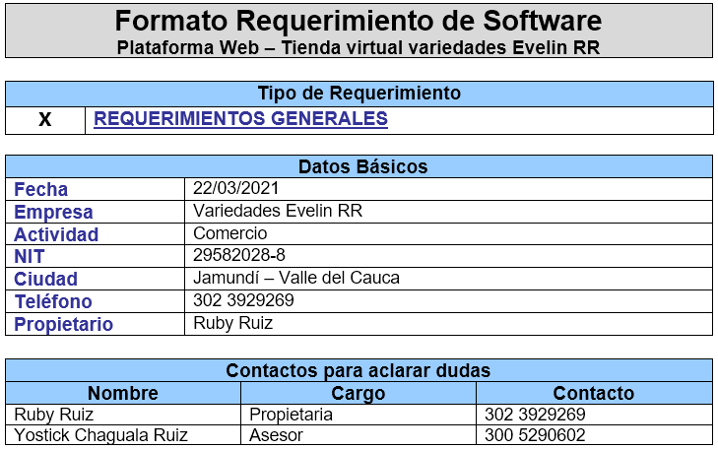

Tabla 1 Formato de requerimiento de software

Tabla Formato de Requerimiento de Software I

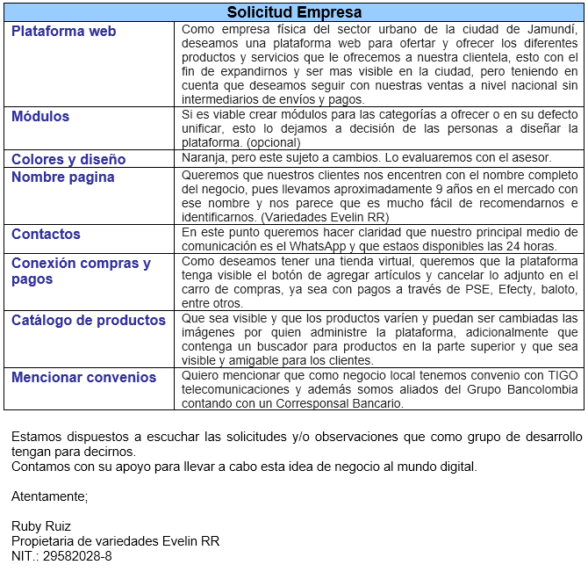

Tabla 2 Formato de requerimiento de software II

Tabla Formato de requerimiento de software II

### Casos de Uso

Basados en los requerimientos del cliente, llegamos a definir 2 usuarios principales dentro del aplicativo, que son administradores y usuarios, a continuación, se muestran los casos de uso simples y extendidos de cada usuario.

#### Administrador

|  |  |
| --- | --- |
| Administrador | |
| Figura 2 Caso de uso Administrador | Tabla 3 Caso de uso extendido Administrador |

#### Usuario

|  |  |
| --- | --- |
| Figura 3 Caso de uso Cliente | Tabla 4 Caso de uso extendido Cliente |

### Base de datos

Con el fin de guardar el catálogo de productos ofertado por la empresa y almacenar los datos de los usuarios, se realiza el siguiente diseño de base de datos, usando la tabla de pedido como producto cartesiano para obtener la mayor cantidad de información disponible dentro de la misma

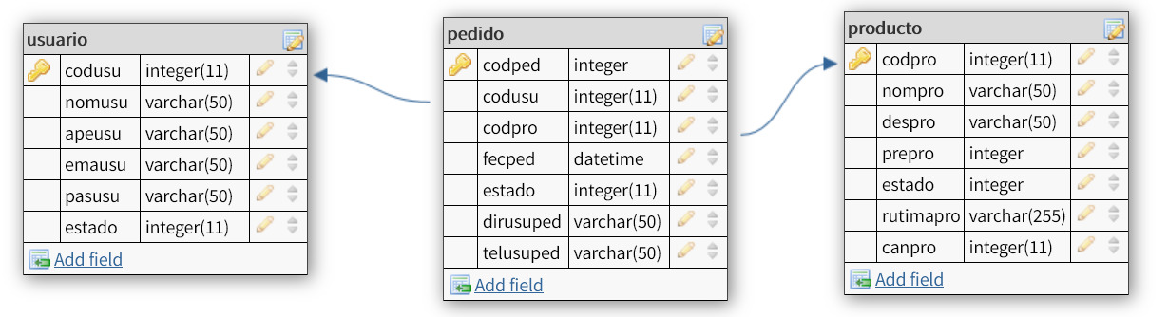

Figura 4 Base de datos

## Etapa 2: Diseño y Construcción

### Diseño de Interfaces

En el diseño de las interfaces utilizamos el programa Balsamiq Mockups 3 como referencia, en este caso y por solicitud del cliente se realiza el diseño de una página web donde encontraremos un Inicio, con los datos generales de la aplicación y con información de compra y una galería aleatoria.

|  |
| --- |
| Inicio |
| Figura 5 Interfaz de Inicio |

Esta es la página de inicio o índex donde se observa el portafolio de productos ofertados por la tienda virtual Variedades Evelin RR, acompañado con un buscador de palabras claves para un acceso más rápido al artículo y/o producto que el cliente requiera. Cada artículo estará detallado con su precio y características.

|  |
| --- |
| Productos |
| Figura 6 Interfaz de descripción de producto |

Al dar click sobre un producto se expande para mostrar su descripción, precio y que se muestre el botón de compra, el cual enviara el producto seleccionado al carrito, para realizar el proceso de pago posteriormente.

# CAPITULO VIII

# Resultados

Los resultados que esperamos al culminar con esta investigación y desarrollo del aplicativo web para la empresa Variedades Evelin RR es beneficiar y lograr que por este medio la empresa sea más exitosa y pueda ampliar su portafolio de ventas para cumplir con la demanda de productos y satisfacer las necesidades de sus clientes, adicionalmente al generar informes detallados de ventas, visitas y reportes de ingreso la empresa pueda empezar a diseñar su propio plan estratégico de marketing digital.

Habiendo mencionado lo anterior hemos decidido llevar a cabo la investigación y desarrollo de la misma buscando optimizar los procesos que se llevan actualmente en la empresa Variedades Evelin RR y con el uso adecuado de las tecnologías lograr que la facturación, inventario de productos, pedidos, reportes y estadísticas sean en tiempo real, generando una confiabilidad en el servicio y fidelización de clientes satisfechos con su experiencia en la plataforma, por ende, la utilidad que otorga el desarrollo de la aplicación web serán resultados tangibles en la operación comercial y de distribución de la empresa, ya que no se verán limitados a la zona, los costos de intermediarios los podrán emplear en su propio crecimiento, disponibilidad de información inmediata y accesibilidad para los clientes al realizar sus compras por internet.

Por lo tanto, nuestro propósito principal es desarrollar una aplicación web funcional, con buenos cimientos de arquitectura y que cumpla con los requisitos de Variedades Evelin RR.

# CAPÍTULO IX

# Presupuesto

|  |  |  |  |  |
| --- | --- | --- | --- | --- |
| **Ítem** | **Descripción** | **Valor unitario** | **Cantidad** | **Total** |
| Portátil | Core i7, 8Gb Ram, 512 SSD, 15,6" | $ 3.600.000 | 2 | $ 7.200.000 |
| Internet | 50 Megas, Claro | $ 120.000 | 1 | $ 120.000 / Mensual |
| Energía | Corresponde al estrato 3 | $ 120.000 | 1 | $ 120.000 / Mensual |
| Hosting | Hostgator, 1 año | $ 250.000 | 1 | $ 250.000 |
| Consumibles |  | $ 5.000 | 40 | $ 200.000 |
| **Total General** | **$ 7.890.000** |  |  |  |

Tabla 5 Presupuesto mensual

# CAPÍTULO X

# Recomendaciones

Para el desarrollo de aplicaciones web, se recomienda el uso de clases bajo el paradigma de programación orientada a objetos con el fin de reutilizar la mayor cantidad de código posible, separando hojas de estilos, scripts o funciones, cabeceras, pie de página, entre otros; ahorrando tiempo de trabajo y ocupar grandes cantidades de líneas de código.

Con el conocimiento de frameworks para el desarrollo web como Laravel, Vue.js o Angular, se pueden ahorrar horas de trabajo, pero se requiere un conocimiento o preparación previa de la herramienta, sin embargo, no se pueden saltar los conocimientos en los lenguajes de programación web, pues estos siguen siendo de vital importancia para la codificación del aplicativo web y la lógica del mismo.

# CAPÍTULO XI

# Conclusiones

Teniendo en cuenta que actualmente todo está al alcance de la mano gracias al internet y es el principal medio para adquirir los bienes y servicios que requerimos, la tienda virtual Variedades Evelin RR, es un aplicativo web que permite la gestión comercial y amplía su presencia en el mercado digital.

La investigación enfocada en el estudio de las tiendas virtuales revela cifras significativas en el crecimiento de estas en los últimos 2 años, convirtiendo el mercado virtual en un gran objetivo para los emprendedores en Colombia.

Los métodos usados para obtener información sobre las aplicaciones web y las tiendas virtuales contaron con defectos, el más destacado es la cantidad de información que existe sobre ambas temáticas, generando nuevos conceptos e ideas para aplicar haciendo que los objetivos sufran constantes cambios y retrasando el desarrollo del proyecto.

Finalmente determinamos que la sinergia entre las tiendas de accesorios tecnológicos tradicionales y el constante avance hacia la virtualización nos permite determinar la (viabilidad / funcionalidad / necesidad / factibilidad) de una tienda virtual, generando ganancias netas superiores para la empresa, creando así una comunidad dispuesta a realizar compras seguras y desde la comodidad del hogar, y un panorama mucho más amplio para la expansión del nicho de mercado.

# Referencias

Cámara Colombiana de Comercio Electrónico. (Agosto de 2020). *Informe Comportamiento del E-commerce en Colombia durante 2020.* Obtenido de https://www.ccce.org.co/wp-content/uploads/2020/10/informe-comportamiento-y-perspectiva-ecommerce-2020-2021.pdf

Cámara de Comercio de Cali. (Abril de 2020). *El eCommerce como aliado ante el COVID-19.* Obtenido de https://www.ccc.org.co/wp-content/uploads/2020/04/Informe-Especial-N07.pdf

Congreso de la República de Colombia. (Mayo de 1999). *Ley 527 de 1999.* Obtenido de http://www.secretariasenado.gov.co/senado/basedoc/ley_0527_1999.html

Hernandes, I. (24 de Agosto de 2020). *America Retail.* Obtenido de Cloudflare: https://www.america-retail.com/colombia/bogota-medellin-y-cali-lideran-crecimiento-del-ecommerce-en-pymes/

Hernández, O. R. (febrero de 2015). Identificacion de problematicas ambientales en Colombia a aprtir de la percepcion social de estuiantes universitarios localizados en diferentes zonas del país. Obtenido de http://www.scielo.org.mx/pdf/rica/v31n3/v31n3a9.pdf

Kotler, P. (2003). *Fundamentos de Marketing.* Obtenido de https://books.google.com.co/books?hl=es&lr=&id=sLJXV_z8XC4C&oi=fnd&pg=PA3&dq=Kotler,+P.+%26.+(2003).+Fundamentos+de+marketing.Pearson+Educaci%C3%B3n.&ots=IfHn4aG4Rl&sig=b31_JfSoIOa9h_o4DtQLx_3tR6Q#v=onepage&q&f=false

Perdigón, L. R., Viltres, S. H., & Madrigal, L. I. (2018). *Estrategias de comercio electrónico y marketing digital para pequeñas y medianas empresas.* Obtenido de Revista Cubana de Ciencias Informáticas: http://scielo.sld.cu/scielo.php?script=sci_arttext&pid=S2227-18992018000300014&lng=es&tlng=es

Portafolio, R. (6 de Febrero de 2015). *Pymes de Colombia aún están atrás en tecnología.* Obtenido de Portafolio.co: https://www.portafolio.co/negocios/empresas/pymes-colombia-tecnologia-28754

Presidencia de la república. (17 de Marzo de 2020). *Cámara de comercio de Bogotá.* Obtenido de Decreto 417: http://www.regiones.gov.co/Inicio/assets/files/51.pdf

Silver Summer. (2021). *Silver Summer*. Obtenido de Moda y estilo: https://tiendasilversummer.com

Soler, A. P. (2016). *¿Hacia dónde va el comercio electrónico en Colombia?* Obtenido de https://journal.universidadean.edu.co/index.php/plou/article/view/1371

Tech Target. (26 de Agosto de 2019). *Search Software Quality.* Obtenido de https://searchsoftwarequality.techtarget.com/definition/Web-application-Web-app

Universo Natural. (2021). *Alimentos naturales - Universo Natural*. Obtenido de https://universonaturalsas.com.co/es/